Marazzi Clays Boden- und Wandfliese
MARAZZI

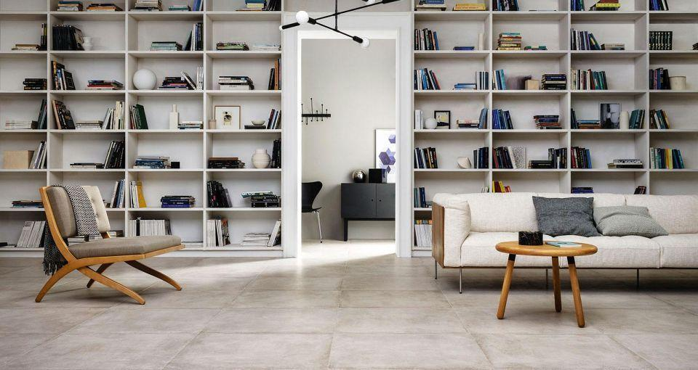Eigenschaften
Bewertungsgruppe Rutschgefahr
C, R 10, R 9
Farbton
nach Hersteller-Farbkarte
Oberfläche
matt
Produkt
Fliese
Werkstoff
Feinsteinzeug, Keramik
Breite (mm)
7,00 - 75,00
Dicke (mm)
9,50
Länge (mm)
18,20 - 120,00
Klassifizierung Keramik
glasiert, DIN EN 14411 BIa
Standardformate
30x60, 30x120, 60x60, 75x75, 60x120
Ausführungen
Decor, Mosaik
Decor-/Mosaikformate
7x28, 21x18,2

